GYÖRTELEK KÖZSÉG ÖNKORMÁNYZATA KÉPVISELŐ-TESTÜLETÉNEK
20/2017. (XII.20.) önkormányzati rendelete
A településkép védelméről
Györtelek Község Önkormányzat Képviselő-testülete a településkép védelméről szóló 2016. évi LXXIV. törvény 12. § (2) bekezdésében kapott felhatalmazás alapján, a Magyarország helyi önkormányzatairól szóló 2011. évi CLXXXIX. törvény 13. § (1) bekezdés 1. pontjában, valamint az épített környezet alakításáról és védelméről szóló 1997. évi LXXVIII. törvény 57. § (2) és (3) bekezdésében meghatározott feladatkörében eljárva – a településfejlesztési koncepcióról, az integrált településfejlesztési stratégiáról és a településrendezési eszközökről, valamint egyes településrendezési sajátos jogintézményekről szóló 314/2012. (XI. 8.) Korm. rendelet 43/A. §-ában biztosított véleményezési jogkörében eljáró
- az állami főépítészi hatáskörében eljáró Szabolcs-Szatmár-Bereg Megyei Kormányhivatal;
- Nemzeti Média- és Hírközlési Hatóság;
- Hortobágyi Nemzeti Park Igazgatóság;
- Miniszterelnökség, mint a kulturális örökség védelméért felelős miniszter, valamint
- az erről szóló külön önkormányzati rendeletben partnerségi egyeztetésre megjelölt partnerek
véleményének kikérésével – a következőket rendeli el:

I. fejezet
ÁLTALÁNOS RENDELKEZÉSEK

A rendelet célja

1. § Györtelek Község Önkormányzat (a továbbiakban: Önkormányzat) Képviselő-testülete (a továbbiakban: Képviselő-testület) – az általa elfogadott településképi arculati kézikönyvre (a továbbiakban: Tak.) alapozva – Györtelek település (a továbbiakban: település) sajátos településképe védelme céljából, a településkép védelméről szóló 2016. évi LXXIV. törvényben (a továbbiakban: Tvtv.) meghatározottak biztosítása érdekében alkotja meg ezen településképi rendeletét (a továbbiakban: Tkr.).

A rendelet hatálya és alkalmazása

2. § A Tkr. hatálya kiterjed a település teljes közigazgatási területére.
3. § Amennyiben alkalmazására kerül sor, úgy a Tkr. előírásait a Képviselő-testület által a településre elfogadott településrendezési eszközökkel, továbbá az 1-2. §-okban meghatározott szabályokkal és területre, valamint az azokban említett törvények végrehajtásra kiadott központi jogszabályokkal együtt kell alkalmazni.

A településképi szempontból meghatározó területek megállapításának célja

4. § A településképhez illeszkedő településképi követelmények megállapításával a jellegzetes, értékes, helyi hagyományt őrző építészeti arculat megőrzése, a településkép kedvező alakítása:
a) az építési tevékenységgel érintett építményekre – ide értve a sajátos építményfajtákra is,
b) a helyi egyedi építészeti örökség védelmére, védetté nyilvánítására, a védettség megszüntetésére,
c) a reklámok és reklámhordozók, cégérek és egyéb műszaki berendezések elhelyezésére, alkalmazására, illetve tilalmára vonatkozóan.

A Tkr. értelmező rendelkezések

5. § (1) A Tkr. szempontjából:
a) Áttört kerítés: olyan kerítés, amelynek a kerítés síkjára merőleges átláthatósága 50%-nál nagyobb mértékben nem korlátozott.
b) Cégtábla: kereskedelmi-, szolgáltató-, vagy vendéglátó létesítmény (helyiség, helyiség együttes) nevét és az ott folytatott tevékenységet a bejáratnál feltüntető tábla, illetve felirat;
c) Címtábla: az intézmény vagy vállalkozás nevét, esetleg egyéb adatait feltüntető tábla, névtábla;
d) Egyedi tájékoztató tábla: olyan – rögzített, egyedi méretű, állandó tartalmú – hirdető berendezés, mely gazdasági-, kereskedelmi-, szolgáltató-, vendéglátó tevékenységet végzők helyéről, irányáról, megnevezéséről, tevékenységéről, telephelyéről, nyitvatartásiról, megközelítéséről, ill. a település szolgáltató épületeiről utcáiról ad információt;
e) Épület főgerince: Az épület tömegét meghatározó, jellemzően az utcai traktus legmagasabb és leghosszabb gerince.
f) Eredeti állapot: a védett építmény építésekor fennálló állapot vagy egy olyan későbbi állapot, melyet az értékvizsgálat a védelem elrendelésekor védendő értékként határozott meg.
g) Értékvizsgálat: a települési érték helyi védelem alá helyezésének szakmai megalapozására szolgáló, a Kormányrendeletben meghatározottak szerint annak minősülő munkarész.
h) Helyi védett érték: Településszerkezet, településkarakter szempontjából jelentős helyi védett településszerkezet, helyi védett utcakép és helyi egyedi védett épület, műtárgy (építmény) összessége.
i) Önkormányzati információs tábla: olyan rögzített, egyedi méretű hirdető-berendezés, mely a helyi lakosok számára nyújt, rendszeresen változó tartalommal, közérdekű információkat.
j) Pasztellszín: a színek nagyon világos és kis telítettségű árnyalatai, melyeknek (a szín mellett) csak fehértartalma van, fekete nincs.
k) Tömör kerítés: olyan kerítés, amelynek a kerítés síkjára merőleges átláthatósága 90%-nál nagyobb mértékben korlátozott.
l) Üzletfelirat: kereskedelmi-, szolgáltató- vagy vendéglátó, egy vagy több egységet magába foglaló építményen, a benne folyó tevékenységet hirdető feliratot hordozó berendezés.
m) Földszínek (más néven terra színek): tört, sötét, meleg színek, melyek színtartománya a vörös, narancs, sárga, zöldessárga.
n) Információs és más célú berendezés: egyedi tájékoztató tábla, egyedi mobil tájékoztató tábla, önkormányzati információs tábla, totemoszlop, oszlop tartószerkezetű információs tábla, reklám pylon és reklámzászló, napvédő ponyva, transzparens vagy molinó, amennyiben ezek részben reklámnak nem minősülő információs célt és közérdeket szolgálnak.

II. fejezet
HELYI VÉDELEM

A helyi védelem feladata

6. § (1) A helyi védelmet igénylő építészeti örökség:
a) meghatározása és dokumentálása,
b) védetté nyilvánítása és nyilvántartása,
c) megőrzése és megőriztetése.
(2) A védelem alatt álló építészeti örökség károsodásának megelőzése, illetve a károsodás csökkentésének vagy megszüntetésének elősegítése

A helyi védelem alá helyezés, valamint megszüntetés szabályai

7. § (1) Helyi építészeti örökség (a továbbiakban: örökség) egyedi, vagy területi védetté nyilvánítása (a továbbiakban: helyi védelem) a Tkr.-be – annak mellékletébe – történő felvételével és annak kihirdetésével történik.
(2) A helyi védelem alá helyezett egyedi örökségi értékeket, elemeket a Tkr. 3. számú melléklete állapítja meg, melynek tartalmaznia kell a védetté nyilvánítással érintett örökség pontos megnevezését, helyét, azonosító adatait, valamint a helyi védelem e § szerinti fokozatát.
(3) Az egyedi helyi védelem fokozata lehet:
a) teljes, vagy
b) részleges, ezen belül:
ba) homlokzat részleges védelme;
bb) utcai homlokzat védelme;
bc) utcai és udvari homlokzat védelme;
bd) épülettagoltság védelme;
be) épületszerkezetek védelme;
bf) egyéb okból történő védelem (különösen.: településszerkezet, telekstruktúra, utcavonal-vezetés, utcakép, utcakép-részlet, település- és tájkarakter elemek megőrzése, fennmaradása, fejlesztése miatt).
(4) A helyi területi védelemmel érintett területté nyilvánítás esetén azt a Tkr. külön melléklete állapítja meg, melynek tartalmaznia kell a védetté nyilvánítással érintett terület pontos megnevezését, helyét, azonosító adatait.
(5) A helyi védelembe vétel a Polgármesterhez címzett erre irányuló kérelem benyújtásával, írásban kezdeményezhető. A kérelemnek tartalmaznia kell a védelemre javasolt egyedi örökségi elem, vagy az örökségi terület beazonosítására és értékességére vonatkozó adatokat, így különösen annak:
a) helyét (helyrajzi számát, vagy földrajzi koordinátáit, vagy mindkettőt);
b) megnevezését;
c) jellemzőit (különösen: kora, építmény fajtája, stílusa, anyaga, állapota);
d) lényeges jellemzőit bemutató színes fényképét, továbbá
e) a helyi védelem alá helyezés indokolását, jelentőségét (különösen: az örökség eredetét, történetét, a hozzá kapcsolható eseményt, történetet);
f) javaslatot a megőrzésre, helyreállításra, vagy korábbi eredeti állapotába történő visszaalakítására,
g) a tulajdonos, használó nevét, elérhetőségét.
(6) A helyi védelembe vételt követően annak megszüntetése, vagy a Tkr. szerinti fokozatának megváltoztatása kizárólag a Tkr. módosításával történhet.
(7) A helyi védelem megszüntetése, vagy megváltoztatása a Polgármesterhez címzett kérelem benyújtásával, írásban kezdeményezhető. A védelem megszüntetésére, megváltoztatására irányuló kérelemnek az (5) bekezdés szerintieket kell tartalmaznia.
(8) A helyi védelem alá helyezés, vagy a helyi védelem megszüntetése, megváltoztatása iránti eljárás megindításáról az örökség tulajdonosát, vagy annak ismerete hiányában az örökség felett jogszerűen rendelkezőt (a továbbiakban ezek együtt: tulajdonos) minden esetben írásban értesíteni kell. Az értesítésről a kérelem benyújtását követő 5 (öt) munkanapon belül a Jegyző gondoskodik.
(9) A tulajdonos az értesítés kézhezvételétől számított 30 (harminc) napon belül írásban véleményt nyilváníthat az eljárással kapcsolatosan.
(10) A helyi védelembe vételre irányuló javaslatot, vagy a hivatalból történt kezdeményezést a Polgármester – a véleményezésre nyitva álló idő leteltét követően, valamint az értékvizsgálat birtokában – indítványával és annak indokolásával együtt terjeszti elő döntésre a Képviselő-testület soron következő rendes ülése elé. A helyi védelembe vételről, vagy annak megszüntetéséről szóló érdemi döntésről a tulajdonost – az eljárás megindítására vonatkozó szabályok szerint – tájékoztatni kell.
(11) A helyi egyedi védelem alá helyezett építmény, közterülettel határos építményrészlet, alkotás, utcabútor csak egységes megjelenésű táblával jelölhető meg, amelynek a védelem tárgyának megnevezése mellett a következő szöveget kell tartalmaznia: „…… (település neve) Önkormányzat helyi védelem alá helyezte/helyi védett értéke ……..(évszám)”.
(12) A tábla elkészíttetéséről, elhelyezéséről a polgármester gondoskodik. A tábla elhelyezését az érintett ingatlan tulajdonosa tűrni köteles. A tábla elhelyezése, fenntartása és pótlása az önkormányzat feladata.
(13) Helyi védelem alatt álló növényt, növény-együttest az e célra rendszeresített „Helyi védelem alá vont növény ……..(évszám)” vagy „Helyi védelem alá vont növény-együttes ……..(évszám)” feliratú táblával kell megjelölni, annak közvetlen környezetében. A tábla elhelyezését a tulajdonos tűrni köteles. A tábla elhelyezése, fenntartása és pótlása az önkormányzat feladata.
(14) A helyi védettség tényét közlő táblán kívül az önkormányzat elhelyezhet egyéb a védettséggel összefüggő tényt, adatot is közlő táblát a védett értéken vagy annak környezetében. A tábla elhelyezése, fenntartása és pótlása az önkormányzat feladata.
(15) A helyi védettség elrendelését vagy megszüntetését az ingatlan-nyilvántartásba be kell jegyeztetni, melyről minden esetben a jegyző gondoskodik. A bejegyzés elmaradása a védettséget nem érinti.

A helyi védelemhez kapcsolódó tulajdonosi kötelezettségek

8. § (1) A védett értékek jó karbantartása, állapotuk megóvása, a tulajdonos kötelessége.
(2) A védett értékek megfelelő fenntartását és megőrzését – egyebek között – a rendeltetésnek megfelelő használattal kell biztosítani.
(3) A helyi védelem alatt álló örökségi értéken végzett bármilyen, a védettséget érintő – különösen építési – tevékenység végzése során a tulajdonos, míg ha az nem azonos a tulajdonossal, úgy a tevékenység konkrét végzője a meglévő állapotot köteles megőrizni, vagy ha abban változást okozott, úgy a tevékenység végeztével a korábbi állapotot visszaállítani, a megelőző állapotot helyrehozni.
(4) Amennyiben a rendeltetéstől eltérő használat a védett érték állagának romlásához vagy megsemmisüléséhez vezetne, úgy a polgármester településképi kötelezés formájában önkormányzati hatósági döntéssel az építmény, építményrész felújítására, átalakítására vagy elbontására kötelezheti.

III. fejezet
TELEPÜLÉSKÉPI SZEMPONTBÓL MEGHATÁROZÓ TERÜLETEK

9. § (1) A településszerkezet, településkarakter, tájképi elem és egyéb helyi adottság alapján a településképi szempontból meghatározó karakterű területek térképi lehatárolását a Tkr. 1. számú melléklete tartalmazza.
(2) A településképi arculati kézikönyvben meghatározottaknak megfelelően, településképi szempontból meghatározó karakterű területek:
a) belterület,
(3) A településképi szempontból meghatározó, természeti védelemmel érintett területek:
a) NATURA 2000 terület, tájvédelmi körzet területe, országos jelentőségű természetvédelmi terület, „ex lege” védett–természeti emlék területek, az országos ökológiai hálózat területe,
b) tájképvédelmi terület, egyedi tájérték területe,
c) helyi jelentőségű természetvédelmi terület és a védett természeti érték,
d) régészeti érdekű terület és a régészeti lelőhely területe.

IV. fejezet
TELEPÜLÉSKÉPI KÖVETELMÉNYEK

10. § (1) A település ellátását biztosító felszíni energiaellátási és elektronikus hírközlési sajátos építmények, műtárgyak elhelyezésére, a település teljes közigazgatási területe - településképi szempontból elsősorban - alkalmas.
(2) Ez alól kivételt képeznek (tehát településképi szempontból elsősorban nem alkalmas):
a) műemléki környezet területe,
b)NATURA 2000 terület, tájvédelmi körzet területe, országos jelentőségű természetvédelmi terület, „ex lege” védett–természeti emlék területek, az országos ökológiai hálózat területe.

Általános építészeti követelmények

11. § (1) A település közigazgatási területén belül az építmények homlokzati színezésére a pasztell árnyalatú színek alkalmazhatók.
(2) Az utcaképben közvetlenül megjelenő épületek, építmények tetőszerkezete nem fedhetők és nem újíthatók fel hullámpala, valamint bitumenes hullámlemez alkalmazásával.
(3) A tetőfedő anyagok közül a rikító színek (pl. élénkvörös, kék) nem (helyette a földszínek) alkalmazhatók.

A beépítésre szánt meghatározó területekre vonatkozó területi és egyedi építészeti követelmények

12. § (1) Belterületen a beépítésre szánt településképi szempontból meghatározó területekre vonatkozó területi követelmények a következők:
a) A kerítés kialakítására vonatkozó előírások:
aa) tömör kerítés esetén lábazat, továbbá fa vagy fém kerítésbetét beépítése szükséges a kerítés hosszának legalább a felén, vagy
ab) a kerítés kapu és gépkocsi bejárati kapu áttört kialakítású kivitelben kell készüljön.
ac) anyaghasználatához nem alkalmazható rikító, élénk színű fém-, és műanyaglemez,
ad) színezésében föld és pasztell színek alkalmazhatóak.
13. § (1) A településképi szempontból meghatározó területekre vonatkozó egyedi építészeti követelmények a következők:
a) rikító színű fémlemez, cserepes lemez fedés nem alkalmazható.
b) rönkfából gerendaház, valamint könnyű szerkezetes lakóépület nem építhető.
(2) Az épület szélességének, hosszanti méretének, arányainak megválasztása a környezet kialakult állapotához igazodjon. A heterogén tömegformálás miatt egyedi követelményt nem állapít meg a Tkr.
(3) Az építési telken tervezett építési tevékenység a településképbe illesztés biztosításához, igazodjon a környezetében lévő
a) tetőidomokhoz, azok formáihoz, az épület főgerinc irányokhoz;
b) kialakult párkánymagasságokhoz;
c) tetőfelépítmények jellegéhez, arányaihoz;
d) homlokzati arányokhoz, tömegarányokhoz.
(4) A környezethez való illeszkedés határozza meg az egyedi homlokzatkialakítás módját a következők szerint:
a) Az illeszkedés érdekében a településrészen jellemző homlokzati nyílások arányrendszere, teljes homlokzati felülethez való aránya, a homlokzati díszítő elemek és tagozatok, továbbá színezés veendő figyelembe.
b) A tetőszerkezet kialakítása, hajlásszöge, a tetőgerinc magassága, tetőfelépítménye, anyaghasználata, annak színhasználata a környezet adottságaihoz illeszkedjen, akár lépcsőzetes magasságok alkalmazásával is.
c) Az épület-ornamentika (díszítőelemek), anyaghasználat (műanyag homlokzat burkolat nem alkalmazható), homlokzati felületi megjelenés tekintetében az épülethez legyen arányos, illetve illeszkedő a környezetéhez.
(5) Magastetős épületen, utcaképben megjelenő napelem, napkollektor a tetősíktól eltérő hajlásszögben nem helyezhető el.
14. § (1) Az építmények elhelyezésénél biztosítani kell a lehető legnagyobb összefüggő zöldfelület kialakítását, a következők figyelembe vételével:
a) a táj és a termőhelyi adottságoknak megfelelő fás szárú növények telepítésével,
b) a telekhatár mentén nem telepíthető fás szárú növényzet úgy, hogy az a szomszédos telek használatát fizikailag korlátozza és ezzel szükségtelen zavarást okozzon, teljes kifejlettsége esetén, de
c) legalább 3,0 méter távolságot kell tartani a telekhatár és a telepített fás szárú növényzet törzsközéppontja között.
(2) Épületen, építményen, előkertben az energia fogyasztást mérő berendezések és gépészeti berendezések takarás nélkül nem helyezhetők el.
(3) Épületeken antenna, hírközlési berendezés – a hátsókertre néző homlokzat kivételével - nem helyezhető el.
(4) A bejárati elő lépcső, az akadálymentesítésre szolgáló építményt (rámpát és elemeit), közterületbe nyúló épületrészt és az utcai kerítést nem lehet úgy kialakítani, hogy az a kapcsolódó közterület funkcionális használatát akadályozza, és ne igazodjon annak használatához.

A beépítésre nem szánt, tájképvédelmi terület és egyedi tájérték területeibe ékelődő (állattartó-, üzemi-, mezőgazdasági- üzemi-, különleges-, valamint tanya területekre vonatkozó egyedi építészeti követelmények

15. § (1) A táj értékeinek megfelelő beépítési mód biztosítása érdekében, az épületek, építmények szabadon álló építési módban, csoportosan – külön állóan, össze nem építve - helyezendők el.
(2) A csoportos elhelyezésen belüli épület összeépítések csak technológiával igazolt módon és esetben lehetséges.
16. § (1) Építmények tájba illesztésének biztosítása érdekében:
a) az újonnan kialakításra kerülő termelő, tároló és állattartó épületek hosszúkásan nyújtott tömeggel, magastetős kialakítással kell kialakítani. Ettől eltérni csak technológiával igazolt módon és esetben lehetséges.
b) az ipari funkciójú épületek esetén az egyszerű ipari formák alkalmazása az elsődleges, ezen belül a nagyfesztávú ipari csarnoktól a félnyeregtetős és lapostetős kialakítású egyedi szerkezet is építhető.
c) Szociális, iroda, lakó és szállás épületek modern építészeti anyag és tömegkialakítással is építhetők. A manzárd tető kialakítás nem lehetséges.
d) Az épületek homlokzata világos, pasztellszínezésűek lehetnek. Tájidegen színezésnek minősülnek a rikító színek, a neon sárga, neon zöld, élénkpiros, lila, élénk kék színezések.
e) Az épületek tetőfedése, homlokzati burkoló eleme nem készülhet tükröződő felülettel. Csak matt színezés, matt fémfelület alkalmazható.
(2) A majorsági/mezőgazdasági üzemi területeken a szélvédelem és a táji látványvédelem biztosítása érdekében az ingatlan határokon védőfásítás szükséges.

A helyi védelemben részesülő területekre és egyedi elemekre vonatkozó általános követelmények

17. § (1) A helyi védett értékek körét a Tkr. 3. számú melléklete tartalmazza.
(2) Amennyiben a helyi védett érték magasabb szintű jogszabály alapján országos védelemre kerül, azt a Tkr. 3. számú mellékletéből törölni kell.
(3) Helyi védett érték felújítása esetén a védett érték méltó településképi, illetve tájképi megjelenésének biztosítása érdekében az örökség jellegéhez igazodó műszaki megoldások és építőanyagok elsődlegességét biztosítani kell, az épület és a külső térhasználat (udvar) esetén is.

A helyi egyedi építészeti követelmény

18. § (1) A helyi egyedi védett épület felújítása, átalakítása, bővítése, korszerűsítése során meg kell őrizni az épület:
a) tömegformáját, tömegarányait,
b) tetőformáját, tetőfelépítményeit,
c) homlokzati tagozatait,
d) homlokzati díszítőelemeit,
e) nyílásrendjét, nyílásosztását és nyílásméreteit,
f) nyílászáróinak, falfelületének, lábazatának, tetőfedésének anyaghasználatát.
(2) Az eredeti állapot szerinti épülettartozékok (pl. rács, vasalat, világítótest, korlát, kerítés) helyettesíthetők.
(3) A helyi védett épület homlokzati színezésénél a környezetébe illeszkedő színezést, vagy ha fellelhető az eredeti színt kell elsősorban alkalmazni. Kerülni kell a rikító színeket és a túlzott kontrasztokat.
(4) A helyi egyedi védett épületeket bővíteni oly módon lehet, hogy a bővítésnek a védett épület eredeti állapotának formai megjelenésével, szerkezetével, anyagaival összhangban kell lennie.
(5) A helyi egyedi védett épületeket belső korszerűsítése, belső átalakítása, tetőterének beépítése a védett értékek megőrzését szolgáló szabályok betartása mellett megengedett.
(6) A helyi egyedi védett épületek közterületről látható homlokzatán épületgépészeti berendezések, azok tartozékai nem, hirdetés és reklám csak a rendeltetésével összefüggően helyezhető el.

Nyilvántartott műemléki értékre vonatkozó településképi követelmények

19. § (1) Nyilvántartott műemléki értékekkel érintett ingatlanon elhelyezhető új épületek kialakítása igazodjon a védett épület, épületegyüttes eredeti struktúrájában betöltött pozíciójához. Biztosítani kell a védett épület látványának megőrzését. A szerkezeti homlokzatképzési, tömegképzési arányok, hangsúlyok nem tolódhatnak el a védett épülettől az új épület irányába.
(2) Nyilvántartott műemléki érték esetén a védett érték méltó településképi, illetve tájképi megjelenésének biztosítása érdekében a hagyományos, örökséget képviselő műszaki megoldások és építőanyagok elsődlegességét biztosítani kell.

V. fejezet
REKLÁMHORDOZÓKRA VONATKOZÓ TELEPÜLÉSKÉPI KÖVETELMÉNYEK

20. § (1) Közterületeken és köztulajdonban álló ingatlanok esetén reklám közzététele és reklámhordozó, reklámhordozót tartó berendezések elhelyezése
a) a beépítésre szánt területen belül csak a vegyes és lakóterületeken és kizárólag utcabútor igénybevétel esetén lehetséges,
b) a beépítésre nem szánt területeken nem megengedett.
(2) Magánterületen reklám közzététele és reklámhordozó, reklámhordozót tartó berendezések elhelyezése
a) beépítésre szánt területen belül a buszpályaudvar és a vasútállomás területét kivéve nem megengedett.
b) beépítésre nem szánt területeken nem megengedett.
(3) A területi besorolások alatt a 104/2017. (IV.28.) Kormányrendelet 2. § (4)-(5) bekezdéseiben foglaltakat kell érteni.
21. § Építési reklámháló kihelyezésére vonatkozó kérelem esetén, az építési tevékenységi időtartamára az önkormányzat településképi bejelentési eljárásban engedélyezheti az építési reklámháló kihelyezését, ha a tulajdonos igazolja a felújítás megkezdését.
22. § (1) Helyi népszavazás, települési rendezvény, vagy a település szempontjából jelentős eseményről való tájékoztatás érdekében az esemény napját megelőző legfeljebb 5 naptári hét időszakban az eseményre vonatkozó hirdetmények elhelyezhetők a településen.
(2) Az (1) bekezdésben foglalt időszak összesen egy naptári évre maximum 12 naptári hét időszakra terjedhet ki.
23. § (1) Az épületek homlokzatain elhelyezhető cégéreket, cég- és címtáblákat és üzlet feliratokat úgy kell kialakítani, hogy azok szervesen illeszkedjenek a homlokzatok meglévő, vagy tervezett vízszintesés függőleges tagolásához, a nyílászárók kiosztásához, azok ritmusához úgy, hogy együttesen összhangban legyenek az épület építészeti részletképzésével, színezésével, építészeti hangsúlyaival.
(2) Utólagos elhelyezésénél az (1) bekezdésben foglaltakon túl biztosítani kell, hogy a berendezés épületdíszítő tagozatot nem takarhat el.
(3) Közterületről látható épületek egy-egy homlokzatának 15%-ánál nagyobb felületén nem helyezhető el cég- és címtábla, üzlet felirat, információs, vagy más célú berendezés.
(4) Információs vagy más célú berendezés, amennyiben reklámot is tartalmaz, az előkertben nem helyezhető el.
(5) Közvilágítási berendezésen, egyéb közmű berendezésen, hírközlési oszlopon reklám célú felület nem helyezhető el.
(6) Önkormányzati információs tábla és egyedi tájékoztató tábla közterületen csak a gyalogos közlekedést nem zavaró módon helyezhető el.
(7) Üzletenként legfeljebb két cégtábla és egy darab cégér helyezhető el. Saroktelek esetén mindkét közterület irányába elhelyezhető a cég és címtáblák és 1-1 db cégér.
(8) Üzletfelirat hossza legfeljebb 3,0 m, magassága 1,0 m, vastagsága 15 cm lehet.
24. § Védett természeti területeken reklámhordozó berendezések nem, új elektromos és hírközlési vezetékek csak földkábelben helyezhetők el.

VI. fejezet
TELEPÜLÉSKÉP-VÉDELMI TÁJÉKOZTATÁS ÉS SZAKMAI KONZULTÁCIÓ

25. § (1) A településképi követelményekről a főépítész – alkalmazása hiányában a polgármester – az építéssel érintett telken tervezett építési munkák végzéséhez, kérelemre, szakmai konzultációt biztosít.
(2) A konzultáció az önkormányzat hivatalos helyiségében vagy kérésre a helyszínen is lefolytatható.
(3) Szakmai konzultáció az építés megkezdése előtt legalább egyszer kötelező:
a) településkép szempontjából meghatározó területen:
aa) új épület építése;
ab) meglévő épület homlokzatszínezéssel járó felújítása, bővítése, utólagos hőszigetelése;
ac) utcai kerítés építése;
b) településkép szempontjából meghatározó besorolású területeken kívül:
ba) új lakóépület építése;
(4) A településképi konzultáció során a főépítész – alkalmazása hiányában a polgármester – javaslatot tesz a településképi követelmények érvényesítése módjaira.
(5) A konzultációról készült emlékeztetőt az általános iratkezelési szabályzat szerint szükséges kezelni.

VII. fejezet
A TELEPÜLÉSKÉPI BEJELENTÉSI ELJÁRÁS ÉS SZABÁLYAI

26. § (1) A Tvtv. és a R. szerinti kötelező előírás alapján, valamint ezen jogszabályok általános érvényű előírásaira tekintettel – a Tkr.-ben meghatározott különös szabályok szerint – településképi bejelentési eljárást (a továbbiakban: bejelentési eljárás) kell lefolytatni:
a) valamennyi reklámhordozó elhelyezésének megkezdése előtt;
b) reklám közzétételének megkezdése előtt, a meghatározó területeken.
(2) A bejelentési eljárást az ügyfél (a továbbiakban: bejelentő) kezdeményezi írásban, a R. és a Tkr. által megállapított tartalmú bejelentésével (a továbbiakban: bejelentés).
(3) A bejelentést – papír alapon – a Polgármesterhez címezve, a Közös Önkormányzati Hivatalhoz kell benyújtani.
(4) A településképi követelményeket igazoló építészeti-műszaki dokumentációnak – a bejelentés tárgyától függően – az alábbiakat kell tartalmaznia:
a) meglévő állapotról fényképfelvételt,
b) műszaki leírást,
c) a tervezett állapot formáját, mennyiségét, méretét és technológiáját,
d) a műszaki berendezés által igénybe vett helyszínt és elhelyezésének módját,
e) elrendezési rajzot,
f) reklám elhelyezésének helyétől – amennyibe indokolt – színtervet, környezetbe illesztett látványtervet.
(5) A dokumentáció tartalmát a polgármester ellenőrzi. Amennyiben a benyújtott dokumentáció nem felel meg az (4) bekezdésben meghatározott tartalmi követelményeknek, a polgármester a tervezett tevékenységet megtiltja.
(6) Amennyiben a benyújtott dokumentáció hiánytalan, a polgármester feltétellel vagy a nélkül tudomásul veszi a bejelentést, illetve megtiltja, ha az nem felel meg a követelményeknek, vagy nem illeszkedik a településképbe.
(7) A polgármester a döntését a kérelem benyújtását követő 15 napon belül hatósági határozatban hozza meg.
(8) A cégjelzések, reklám- és hirdető-berendezések esetében az igazolás időtartama három év, egyéb esetekben az igazolás határozatlan időtartamra szól. A bejelentéstől számított egy éven belül kell megkezdeni a tevékenységet, ellenkező esetben ismételten be kell jelenteni.
(9) Amennyiben a bejelentési eljárás lefolytatásához kötött tevékenység közterület-használati hozzájáruláshoz is kötött, a közterület-használati hozzájárulás kiadására csak a bejelentési eljárás lefolytatását követően, a megengedő határozat birtokában és az abban meghatározott kikötések figyelembe vételével kerülhet sor.
(10) A településképi bejelentési kötelezettség és a bejelentett tevékenység folytatását a polgármester ellenőrzi.
(11) Amennyiben a polgármester a bejelentés elmulasztását vagy eltérő végrehajtást tapasztal, akkor a kötelezési eljárást lefolytatja.
(12) A polgármester a reklám és reklámhordozó elhelyezése esetén tapasztalt eltérő végrehajtás esetén az illetékes kormányhivatalt értesíti.

VIII. fejezet
A TELEPÜLÉSKÉPI KÖTELEZÉS ÉS BÍRSÁG

27. § (1) A településkép érvényesítési eszközök döntéseinek betartását a főépítész – alkalmazásának hiányában a polgármester - ellenőrzi. A mulasztásokat - amennyiben tudomására jut - kivizsgálja, és a közigazgatási hatósági eljárás és szolgáltatás általános szabályairól szóló 2004. évi CXL. törvény alapján jár el.
(2) A településkép érvényesítési eszközök határozatának, emlékeztetőjének be nem tartása esetén, a Polgármester településképi bírságot szabhat ki az építtetőre, mely többször is kivethető, amennyiben a jogszerűtlen állapot fennmarad.
(3) A településképi bírság megfizetésének módja:
a) a bírság kiszabásáról szóló határozatban meghatározott határidőre és az abban megjelölt önkormányzati bankszámlaszámra történő befizetéssel.
b) az a) pontban szereplő megfizetési mód elmaradása esetén – az államháztartásról szóló 2011. évi CXCV. törvény értelmében – a meg nem fizetett bírság köztartozásnak minősül, és adók módjára történik a behajtása.
(4) A településkép érvényesítési eszközök határozatának, emlékeztetőjének be nem tartása esetén az eljárás a mulasztás jogkövetkezményeire történő figyelmeztetést tartalmazó felszólító levéllel indul. Amennyiben az elmulasztásról szóló tudomásszerzést követően 8 napon belül nem reagál az építtető a felszólításra, a Polgármester településképi bírságot szabhat ki az építtetőre, mely többször is kivethető, amennyiben a jogszerűtlen állapot fennmarad.
(5) A településképi bírság összege:
a) településképi szempontból meghatározó területeken területi és egyedi építészeti követelmények be nem tartása esetén, amennyiben az egyedi védett építményt érint 150.000 forint,
b) településképi szempontból meghatározó területeken területi és egyedi építészeti követelmények be nem tartása esetén, amennyiben az egyedi védett építményt nem érint 120.000 forint,
c) egyéb településképi és egyéb műszaki berendezésekre vonatkozó követelmény be nem tartása esetén 25.000 forint,
d) kötelező településképi konzultáció elmulasztása esetén 10.000 forint.
(6) A polgármester a bírság kiszabása során a következő szempontokat mérlegeli
a) a jogsértés milyen mértékben sérti vagy akadályozza a Tvtv. 11/A. § (1) bekezdésében meghatározott értékek megőrzését vagy kialakítását,
b) a jogsértés időtartama,
c) a jogsértés ismétlődő volta.

IX. fejezet
ÖNKORMÁNYZATI TÁMOGATÁS ÉS ÖSZTÖNTÉS

28. § (1) A helyi védelem alá helyezett építészeti örökség védettségből eredő és a rendeltetésszerű használathoz szükséges mértéket meghaladó, vagy a védettségből eredő kötelezettség teljesítéséhez szükséges költségekhez való hozzájárulás, valamint a Tkr. szerinti településképi követelmények alkalmazásának elősegítése érdekében az Önkormányzat részéről helyileg támogatás (a továbbiakban: Támogatás) nyújtható:
a) az államháztartáson kívüli forrás átvételéről és átadásáról szóló külön önkormányzati rendelet szabályai szerint;
b) a helyi adókról szóló jogszabályokkal összhangban, adókedvezmény, vagy adómentesség biztosításával, külön önkormányzati rendeletben.
(2) Nem adható Támogatás, ha a védett értékkel összefüggésben engedély nélkül, vagy az engedélytől eltérően, valamint szabálytalanul végeztek bármilyen – elsősorban – építési munkát.

X. fejezet
ZÁRÓ ÉS ÁTMENETI RENDELKEZÉSEK

29. § Jelen rendelet 2018. január hó 19. napján lép hatályba.
30. § (1) Jelen rendelet hatályba lépésével egyidejűleg hatályát veszti Györtelek Község Képviselő-testületének a Helyi Építési Szabályzatról és a szabályozási tervek elfogadásáról szóló 9/2008. (VI. 27.) KT rendeletének:
a) 7.§ (7) bekezdés,
b) 7. § (10) bekezdés,
c) 25.§.

Györtelek, 2017. év december hó 19. nap

P.H.
……………………………… ……………………………
Halmi József Dr. Sipos Éva
polgármester jegyző

A rendeletet kihirdettem:

Kelt: Györtelek, 2017. év december hó 20. napján

1. számú melléklet a 20/2017 (XII.20.) Önkormányzati rendelethez

A településképi szempontból meghatározó karakterű területek
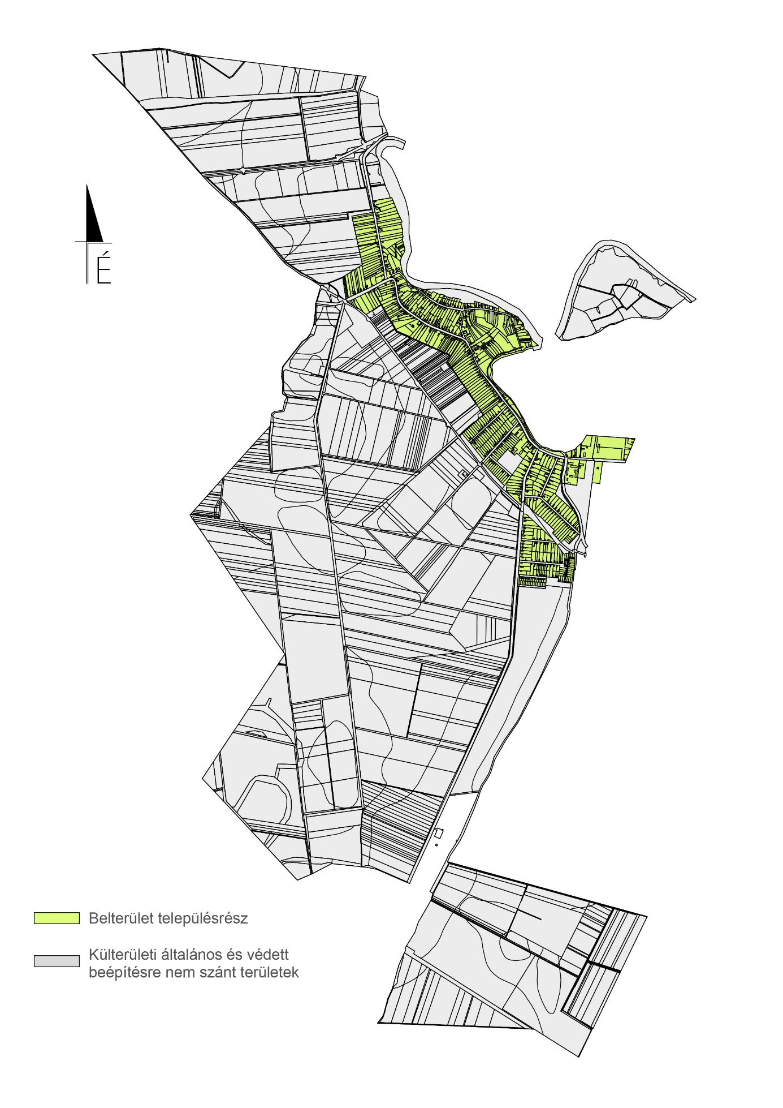

2. számú melléklet a 20/2017 (XII.20.) Önkormányzati rendelethez

A település ellátását biztosító felszíni energiaellátási és nyomvonalas elektronikus hírközlési sajátos építmények, műtárgyak elhelyezésére településképi szempontból elsősorban alkalmas és nem alkalmas területek
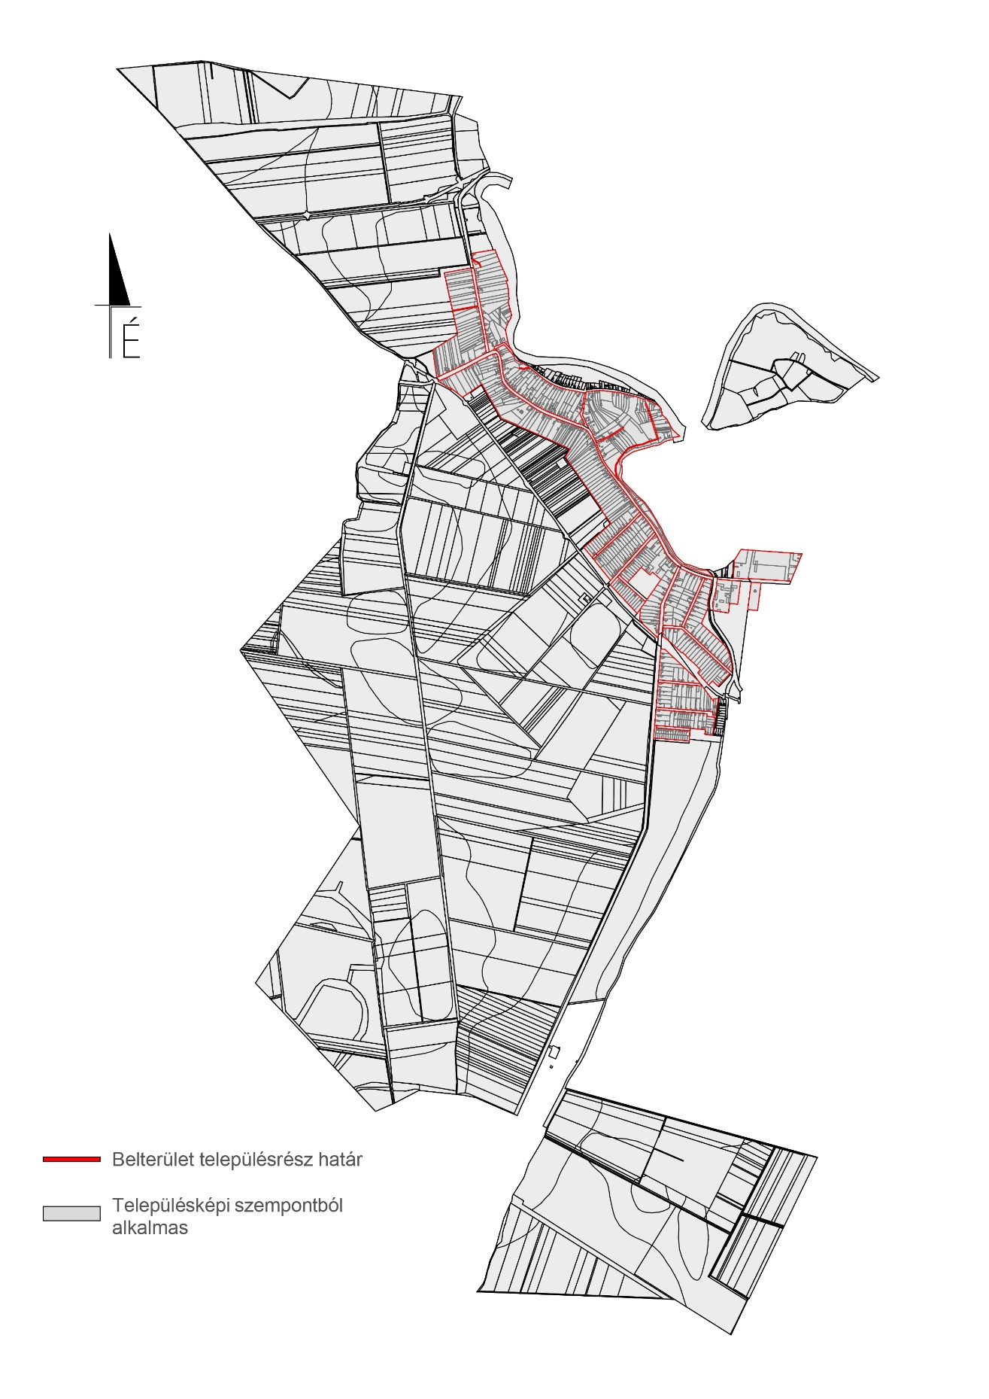

3. számú melléklet a 20/2017 (XII.20.) Önkormányzati rendelethez

A helyi védelem alá helyezett egyedi örökségi értékek, elemek

Ssz. | Megnevezés, a védelem típusa | Cím, hrsz. | Leírás
1. | Nincs helyi védelem hatálya alá tartozó egyedi épített örökség.

